[Judul Penulisan Artikel]
Ditulis kapital, font Times New Roman 12pt, Bold, dan di tengah halaman. Judul harus ringkas dan efektif
[Nama Penulis 1]¹, [Nama Penulis 2]¹
^{1,2}[Bidang Spesialisasi, Nama Fakultas, Nama Universitas, Negara]
¹E-mail: admin@literasikitaindonesia.com
²E-mail: admin2@literasikitaindonesia.com

(nama fakultas, bisa pula diganti dengan pekerjaan dan afiliasi lembaganya)
Jika penulisnya lebih dari satu harus menggunakan superscript*** di tulis dengan nomor urut penulis
Layout: 3 cm (kiri, kanan, atas dan bawah)

Abstrak
Abstrak ditulis dalam bahasa Indonesia dan bahasa Inggris. Abstrak merupakan inti tulisan yang meliputi latar belakang penelitian secara ringkas, teori, bahan dan metode yang digunakan, hasil temuan dan kesimpulan. Abstrak bersifat konsisten dengan isi artikel dan self explanatory, artinya mengandung alasan mengapa penelitian dilakukan (rasionalisasi & justifikasi), dan tidak merujuk kepada grafik, tabel atau acuan pustaka. Abstrak ditulis dalam jarak 1 spasi dengan jumlah kata lebih dari 150 kata yang dilengkapi 4 kata kunci, yaitu istilah-istilah yang mewakili ide-ide atau konsep-konsep dasar yang dibahas dalam artikel. Maksimal abstrak di tulis 200-300 kata.

Kata Kunci: 3-5 kata atau frasa yang pisah menggunakan koma

Pendahuluan
Pendahuluan ditulis menggunakan font Times New Roman 12pt, justify, penulisan kalimat antar paragraf tanpa tambahan spasi sebelum dan sesudah, spasi 1.5. Dalam pendahuluan dikemukakan suatu permasalahan/konsep/hasil penelitian sebelumnya secara jelas dan ringkas sebagai dasar dilakukannya penelitian yang akan ditulis sebagai artikel ilmiah.

Kajian Teoritis
Kajian teoritis dikemukanan pendapat-pendapat mengenai kajian yang sedang di teliti. Pustaka yang dirujuk hanya yang benar-benar penting dan relevan dengan permasalahan untuk melakukan justifikasi penelitian, atau untuk mendasari hipotesis. Pendahuluan juga harus menjelaskan mengapa topic penelitian dipilih dan dianggap penting, dan diakhiri dengan mnyatakan tujuan penelitian tersebut.

Sub-Bab
Judul Sub-bab ditulis dengan cara yang serupa dengan Bab, tetapi penomoran menggunakan angka arab. Judul sub-bab juga dapat dinamai apa saja yang dianggap efektif oleh penulis.

Metodelogi
Metode yang digunakan dalam penulisan artikel ini adalah kajian pustaka. Penulis mengumpulkan beberapa materi yang berhubungan dengan tema tulisan dari penelusuran pustaka. Termasuk bagian analisis yang digunakan oleh penulis. Kegiatan ini (penyusunan kajian pustaka) bertujuan mengumpulkan data dan informasi ilmiah, berupa teori-teori, metode, atau pendekatan yang pernah berkembang dan telah di dokumentasikan dalam bentuk buku, jurnal, naskah, catatan, rekaman sejarah, dokumen-dokumen, dan lain-lain yang terdapat di perpustakaan. Kajian ini dilakukan dengan tujuan menghindarkan terjadinya pengulangan, peniruan, plagiat, termasuk subplagiat. Dasar pertimbangan perlu disusunnya kajian pustaka dalam suatu rancangan penelitian didasari oleh kenyataan bahwa setiap objek kultural merupakan gejala multidimensi sehingga dapat dianalisis lebih dari satu kali secara berbeda-beda, baik oleh orang yang sama maupun berbeda. 9 Mengumpulkan informasi-informasi yang lebih khusus mengenai masalah yang sedang diteliti. Memanfaatkan informasi yang terdapat kaitannya dengan teori-teori yang relevan dengan riset yang sedang dilakukan. Mengumpulkan dan memanfaatkan informasi-informasi yang sehubungan dengan pelajaran dan metodologi dan penelitian tersebut.

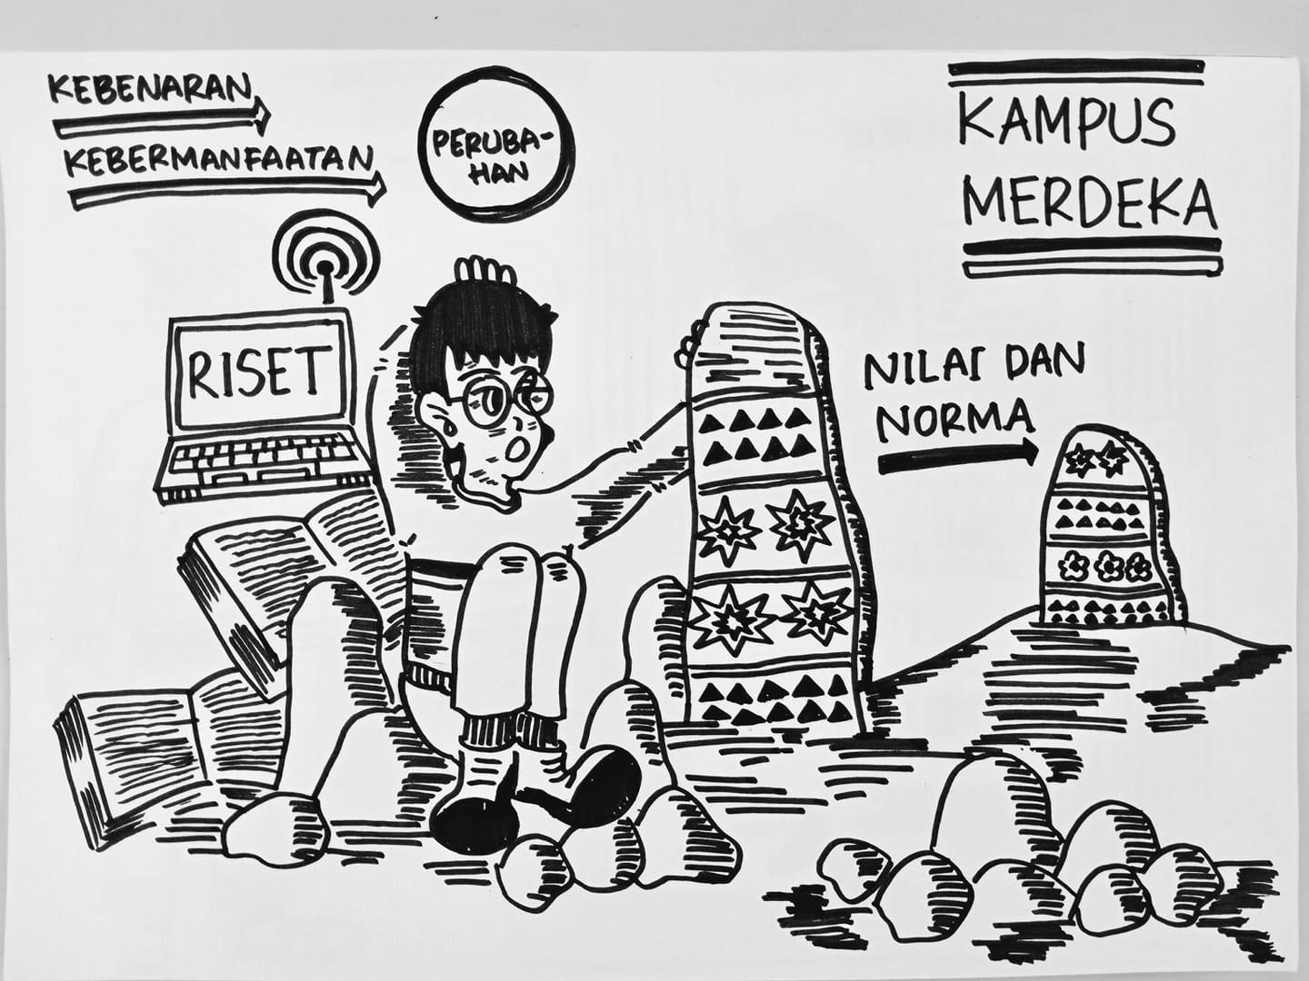
Gambar 1 Contoh Gambar
Sumber: Hasil Analisa Tahun 2022

Hasil dan Pembahasan
Hasil penelitian dalam bentuk data merupakan bagian yang disajikan untuk menginformasikan hasil temuan dari penelitian yang telah dilakukan. Ilustrasi hasil penelitian dapat dipahami dan diberi keterangan secukupnya. Hasil yang dikemukakan hanyalah temuan yang bermakna dan relevan dengan tujuan penelitian.
Temuan diluar dugaan yang tidak sesuai dengan tujuan penelitian harus mendapat tempat untuk dibahas. Jika artikel melaporkan lebih dari satu eksperimen, maka tujuan penelitian harus dinyatakan secara tegas dalam teks, dan hasilnya harus dikaitkan satu sama lain.
Dalam pembahasan dikemukakan keterkaitan antar hasil penelitian dengan teori, perbandingan hasil penelitian dengan hasil penelitian lain yang sudah dipublikasikan. Pembahasan menjelaskan pula implikasi temuan yang diperoleh bagi ilmu pengetahuan dan pemanfaatannya.

Tabel 1 Contoh Tabel
Sumber: Tabel Hasil Analisa Tahun 2022

No | Heading 1 | Heading 2 | Heading 3
1 | Isi baris ke 1 heading 1 | Isi baris ke 1 heading 2 | Isi baris ke 1 heading 3
2 | Isi baris ke 2 heading 1 | Isi baris ke 2 heading 2 | Isi baris ke 2 heading 3

Kesimpulan
Kesimpulan merupakan penegasan penulis mengenai hasil penelitian dan pembahasan. Saran sebaiknya didasari oleh hasil temuan penelitian, berimplikasi praktis, dan atau penelitian lanjutan.

Daftar Pustaka
Anggraini, Yeni, Donaya Pasha, Damayanti Damayanti, and Aan Setiawan. “Sistem Informasi Penjualan Sepeda Berbasis Web Menggunakan Framework CodeIgniter (Studi Kasus’ Orbit Station).” Jurnal Teknologi Dan Sistem Informasi 1, no. 2 (December 23, 2020): 64–70. https://doi.org/10.33365/jtsi.v1i2.236.
Nur, Annisa Fitriani, Agi Putra Kharisma, and Tri Astoto Kurniawan. “Pengembangan Aplikasi Manajemen Informasi Sedekah Berbagi Makanan Berbasis Android Dengan Metode Rekayasa Perangkat Lunak Berorientasi Penggunaan Ulang,” n.d., 7.
Riswanda, Doni, and Adhie Thyo Priandika. “Analisis Dan Perancangan Sistem Informasi Manajemen Pemesanan Barang Berbasis Online.” Jurnal Informatika Dan Rekayasa Perangkat Lunak 2, no. 1 (April 10, 2021): 94–101. https://doi.org/10.33365/jatika.v2i1.730.
Saputra, Ade Indra, and Rahma Wahdiniwaty. “Application of Supply Chain Management Information System of Inventory at Computer Shop in Jambi City.” IOP Conference Series: Materials Science and Engineering 879, no. 1 (July 2020): 012061. https://doi.org/10.1088/1757-899X/879/1/012061.

KETENTUAN PENULISAN DAN PENGIRIMAN JURNAL
Ketentuan Penulisan Jurnal:
- Daftar Pustaka, penulis sangat di anjurkan menggunakan aplikasi manajemen sitasi seperti zotero atau mendeley.
- Style daftar pustaka adalah Chicago Manual of Style 17th edition (note).
- Lengkapi manajemen sitasi anda dengan jurnal yang tepat, lengkap dengan tahun.
- Menggunakan template jurnal yang sudah di siapkan.
- Naskah merupakan tulisan ilmiah dalam bentuk narasi yang berupa artikel ilmiah hasil penelitian atau gagasan konseptual yang berkaitan dengan Teknology dan informasi ;
- Naskah merupakan karya sendiri (tidak plagiat) dan belum pernah dipublikasikan di media lain (surat pernyataan);
- Sistematika penulisan naskah ilmiah hasil penelitian meliputi: Judul, Nama Penulis/Peneliti, Instansi, E-mail, Abstrak, Kata Kunci, Pendahuluan, Kajian Teoritis, Metodelogi, Hasil dan Pembahasan, Kesimpulan, Daftar Pustaka;
- Naskah diketik dengan 1,5 spasi dengan menggunakan kertas ukuran A4/ kuarto;
- Huruf naskah Times New Roman dengan ukuran 12;
- Jumlah halaman naskah maksimal 15;
- Ukuran Margin kiri, margin atas, bawah serta kanan 3 cm;
- Naskah ditulis dengan menggunakan bahasa Indonesia/bahasa asing;
- Abstrak diketik dengan spasi tunggal dalam bahasa Indonesia dan bahasa Inggris maksimal 300 kata dilengkapi dengan kata kunci dengan jumlah 3 – 5 kata;
- Abstrak diletakan setelah judul naskah dan nama penulis, sedangkan abstract diletakan setelah tulisan abstrak, hurufnya ukuran 10;
- Kata asing / istilah asing / istilah daerah yang belum diadopsi menjadi bahasa Indonesia diketik dengan diberi huruf miring / italic;
- Jumlah pustaka yang digunakan minimal 10 buah terbitan 10 tahun terakhir, dengan 80 % diantaranya adalah pustaka primer (jurnal ilmiah), wajib mencitasi minimal 1 (satu) karya ilmiah dari jurnal Jurnal terbitan Yayasan Literasi Kita Indonesia.
- Naskah yang dimuat adalah naskah yang mengikuti kaidah dalam pedoman penulisan dan dinyatakan layak berdasarkan hasil penyuntingan dari penyunting pelaksana dan penyunting ahli;
- Naskah yang tidak dimuat akan diberitahukan.

Kelengkapan Jurnal yang harus di siapkan oleh penulis dan pengiriman jurnal:
- Mengirimkan karya ilmiah berupa artikel/jurnal ke email: sumarto.manajemeno@gmail.com atau admin@literasikitaindonesia.com. Sertakan Nomor HP/WA ketika melakukan pengiriman jurnal.
- Melakukan pembayaran ke Nomor Rekening:
  - BANK : BRI
  - Nomor Rekening : -
  - Atas Nama : SUMARTO
- Mengirimkan bukti pembayaran ke email: sumarto.manajemeno@gmail.com atau admin@literasikitaindonesia.com.
- Setelah tahap 1 s/d 3 dilakukan maka akan di kirimkan akun author ke email yang tertera di surat keterangan publikasi jurnal.

Anggraini et al., “Sistem Informasi Penjualan Sepeda Berbasis Web Menggunakan Framework CodeIgniter (Studi Kasus’ Orbit Station)”; Saputra and Wahdiniwaty, “Application of Supply Chain Management Information System of Inventory at Computer Shop in Jambi City.”
Nur, Kharisma, and Kurniawan, “Pengembangan Aplikasi Manajemen Informasi Sedekah Berbagi Makanan Berbasis Android Dengan Metode Rekayasa Perangkat Lunak Berorientasi Penggunaan Ulang.”
Riswanda and Priandika, “Analisis Dan Perancangan Sistem Informasi Manajemen Pemesanan Barang Berbasis Online.”

